发明名称：面向Serverless工作流投机执行的输入感知自适应分支预测门控实现方法
申请类型：发明 实用新型
申请人：南京大学
申请人地址：江苏省南京市栖霞区仙林大道163号
邮编：210023
统一社会信用代码：12100000466007458M
发明人名单：马骏，520102198009074214
吴晟昊，352201200106180253
联系人：曹春
提前公布：请求早日公布该专利申请，进入实质审查
代理师：李玉平 15252466729，lyping_08@163.com
代理机构：南京乐羽知行专利代理事务所（普通合伙）

本发明公开一种面向Serverless工作流投机执行的输入感知自适应分支预测门控实现方法，在工作流到达分支点时获取运行时上下文与分支判定相关输入数据，提取输入特征并与路径上下文构建条件化预测依据，输出N-way后继分支概率分布并生成候选集合；基于预测置信度、资源预算与投机深度限制执行门控决策，选择性触发候选分支的投机执行；在真实判定结果揭示后对正确分支执行提交、对错误分支执行作废与回收，并将真实结果反馈至预测器进行在线自适应更新以应对分布漂移。本发明可降低输入相关性与分布漂移导致的误预测与无效投机，提高投机执行的有效性与资源利用率，适用于编排式Serverless工作流执行引擎的性能优化。

指定图1为摘要附图

1. 一种面向Serverless工作流投机执行的输入感知自适应分支预测门控实现方法，其特征在于，包括如下步骤：
1) 在工作流运行至分支点时，获取该分支点的运行时上下文信息以及分支判定相关输入数据；
2) 对所述分支判定相关输入数据进行特征提取，得到输入特征；
3) 基于所述运行时上下文信息构建上下文标识，所述上下文标识至少包括当前分支点标识和工作流实例标识中的一种，并以所述上下文标识与所述输入特征为条件，生成所述分支点的 N-way 后继分支概率分布，并根据所述 N-way 后继分支概率分布确定候选后继分支集合；
4) 根据所述 N-way 后继分支概率分布计算预测置信度，并基于所述预测置信度、预设门控阈值、资源预算约束与投机深度限制执行门控决策，以确定是否对所述候选后继分支集合中的至少一个后继分支进行投机触发以及投机触发的候选后继分支数量或集合规模；
5) 在真实分支结果揭示后，对与真实分支结果对应的后继分支实例执行提交，对与真实分支结果不一致的投机触发分支实例执行作废并进行资源回收；
6) 将所述真实分支结果反馈至分支预测器，并采用在线自适应更新机制更新所述 N-way 后继分支概率分布，以适应分支分布漂移。
2. 根据权利要求1所述的面向Serverless工作流投机执行的输入感知自适应分支预测门控实现方法，其特征在于，所述运行时上下文信息包括：工作流实例标识、当前分支点标识、上游已提交节点序列或其摘要、租户标识、时间窗口标识和资源负载状态中的至少一种；
所述分支判定相关输入数据包括：事件负载 payload 的字段值或类型信息、上游节点输出数据的字段值或摘要信息、请求元信息、由开发者注解声明的影响分支判定的关键字段集合中的至少一种；
所述输入特征的提取方式包括：字段选择与缺失指示、数值分桶、类别编码、哈希映射、统计摘要中的至少一种。
3. 根据权利要求1所述的面向Serverless工作流投机执行的输入感知自适应分支预测门控实现方法，其特征在于，所述上下文标识通过对上游已提交节点序列的最近 k 个节点标识进行组合或哈希得到，其中 k 为正整数。
4. 根据权利要求1所述的面向Serverless工作流投机执行的输入感知自适应分支预测门控实现方法，其特征在于，生成所述 N-way 后继分支概率分布包括如下任一方式：
1) 基于表驱动的条件化统计方式：维护从（上下文标识，输入特征或其分桶标识）到各后继分支概率的映射关系；
2) 基于模型推断方式：将上下文标识与输入特征输入至预测模型，输出经归一化后的各后继分支概率。
5. 根据权利要求1所述的面向Serverless工作流投机执行的输入感知自适应分支预测门控实现方法，其特征在于，所述候选后继分支集合为 Top-m 候选集合，其中 m 为正整数且 m 不大于后继分支总数 N，所述 Top-m 候选集合由所述 N-way 后继分支概率分布按概率大小排序取得。
6. 根据权利要求1所述的面向Serverless工作流投机执行的输入感知自适应分支预测门控实现方法，其特征在于，所述预测置信度包括至少一种：Top-1 概率值、Top-1 与 Top-2 概率差值或 Top-m 概率累积值。
7. 根据权利要求1所述的面向Serverless工作流投机执行的输入感知自适应分支预测门控实现方法，其特征在于，所述门控决策至少包括如下任一规则：
1) 当 Top-1 概率值不小于阈值 τ 时允许投机触发；
2) 当 Top-1 与 Top-2 概率差值不小于阈值 δ 时允许投机触发；
3) 当 Top-m 概率累积值不小于阈值 τ_sum 时允许对 Top-m 候选集合进行投机触发；
其中 τ、δ、τ_sum 为预设阈值参数。
8. 根据权利要求1所述的面向Serverless工作流投机执行的输入感知自适应分支预测门控实现方法，其特征在于，所述资源预算约束包括至少一种：最大投机并发数限制、CPU/内存配额限制、冷启动风险阈值、队列长度阈值或系统负载阈值；当不满足所述资源预算约束时，禁止投机触发或降低所述候选后继分支集合规模 m 或提高门控阈值。
9. 根据权利要求1所述的面向Serverless工作流投机执行的输入感知自适应分支预测门控实现方法，其特征在于，所述在线自适应更新机制包括至少一种：指数加权移动平均更新、滑动窗口统计更新、或在检测到分支分布漂移时调整更新参数的自适应切换更新；所述分支分布漂移通过近期误预测率变化、分布差异度量或置信度变化中的至少一种进行判定。
10. 一种面向 Serverless 工作流投机执行的输入感知自适应分支预测门控系统，其特征在于，包括：
上下文与输入获取模块，用于在工作流运行至分支点时获取运行时上下文信息以及分支判定相关输入数据；
输入特征提取模块，用于对所述分支判定相关输入数据进行特征提取以得到输入特征；
分支预测模块，用于基于所述运行时上下文信息构建上下文标识，并以所述上下文标识与所述输入特征为条件生成 N-way 后继分支概率分布，并据此确定候选后继分支集合；
门控与预算控制模块，用于根据所述 N-way 后继分支概率分布计算预测置信度，并基于门控阈值、资源预算约束与投机深度限制执行门控决策，以确定是否对候选后继分支集合中的至少一个后继分支进行投机触发；
投机执行协调模块，用于在真实分支结果揭示后对正确分支执行提交、对错误投机分支执行作废并进行资源回收；
在线更新模块，用于接收真实分支结果并对所述分支预测模块进行在线自适应更新，以适应分支分布漂移；
其中，所述分支预测模块维护以 (上下文标识与输入特征, 输入特征或其分桶标识) 为索引的后继分支概率映射关系，或用于输出所述 N-way 后继分支概率分布的预测模型。

面向Serverless工作流投机执行的输入感知自适应分支预测门控实现方法
技术领域
本发明涉及一种面向Serverless工作流投机执行的输入感知自适应分支预测门控实现方法，属于软件工程、云计算技术领域。
背景技术
Serverless 计算是一种新兴的云计算模型，其通过将函数作为基本计算单元，为开发者提供按需弹性伸缩与免运维的运行环境。开发者通常仅需关注业务逻辑实现，而无需关心底层资源部署、容量规划与运维管理，因此 Serverless 已成为云原生应用的重要形态之一。
为了在 Serverless 环境中组织多步骤、多分支的业务流程，业界提出 Serverless 工作流编排技术，由编排器维护工作流状态机并驱动各函数节点执行。典型工作流包含顺序、分支以及并行—汇聚等控制结构，其中分支结构需要等待判定函数或条件计算完成后才能确定后继路径，并行—汇聚结构需要等待所有并行分支完成后才能继续推进，上述等待会显著增加端到端时延并放大尾延迟。
为降低控制等待带来的性能损失，已有技术提出对工作流进行投机执行，即在分支判定结果尚未揭示时提前触发一个或多个可能的后继分支，以期通过并行重叠隐藏等待时间。然而，投机执行会引入误预测风险：当预测路径与真实结果不一致时，需要对错误路径执行作废与资源回收，甚至可能引发额外的状态管理与调度开销。
现有分支预测方案多基于历史频率或路径上下文进行概率估计，但在实际负载中分支结果常与请求输入、上游输出及业务参数强相关，仅依赖历史统计容易混淆不同输入簇，导致误预测与无效投机。同时，业务负载与输入分布随时间变化会导致分支概率分布漂移，若预测器缺乏在线自适应更新机制，预测结果将滞后并持续偏离真实分布。
此外，实际工作流的分支选择常为多路（N-way），若仅支持二路或 Top-1 的预测与投机触发，容易造成候选覆盖不足；相反，若在缺乏门控、预算约束及投机深度限制的情况下盲目扩大投机范围，又会放大资源竞争与冷启动压力，进而降低吞吐并恶化尾延迟。
因此，本发明认为亟需一种能够结合输入特征与运行时上下文进行条件化预测、可在线自适应应对分布漂移，并在资源预算与投机深度约束下进行门控决策的分支预测门控技术，以提高投机执行的有效性与资源利用率。
发明内容
发明目的：针对现有技术中编排式 Serverless 工作流在分支判定未决时需要等待控制结果、导致端到端时延尤其尾延迟升高，以及现有投机执行方案在输入相关性强、分支概率分布随时间漂移、N-way 多路分支覆盖不足、缺乏资源预算与投机深度约束等情况下易产生误预测与无效投机、造成资源浪费的问题，本发明提供一种面向 Serverless 工作流投机执行的输入感知与自适应分支预测门控实现方法及系统。通过对分支判定相关输入数据进行特征提取并与运行时上下文联合建模，生成 N-way 后继分支概率分布并输出候选集合；结合置信度阈值、资源预算约束与投机深度限制进行门控决策，选择性触发投机执行，并在真实结果揭示后完成提交/作废与在线自适应更新，以提高投机执行的有效性与资源利用率，降低误投机开销并改善工作流执行性能。
技术方案：一种面向Serverless工作流投机执行的输入感知自适应分支预测门控实现方法，包括如下步骤：
1) 在工作流运行至分支点时，获取该分支点的运行时上下文信息以及分支判定相关输入数据；
2) 对所述分支判定相关输入数据进行特征提取，得到输入特征；
3) 基于所述运行时上下文信息构建上下文标识，所述上下文标识至少包括当前分支点标识和工作流实例标识中的一种，并以所述上下文标识与所述输入特征为条件，生成所述分支点的 N-way 后继分支概率分布，并根据所述 N-way 后继分支概率分布确定候选后继分支集合；
4) 根据所述 N-way 后继分支概率分布计算预测置信度，并基于所述预测置信度、预设门控阈值、资源预算约束与投机深度限制执行门控决策，以确定是否对所述候选后继分支集合中的至少一个后继分支进行投机触发以及投机触发的候选后继分支数量或集合规模；
5) 在真实分支结果揭示后，对与真实分支结果对应的后继分支实例执行提交，对与真实分支结果不一致的投机触发分支实例执行作废并进行资源回收；
6) 将所述真实分支结果反馈至分支预测器，并采用在线自适应更新机制更新所述 N-way 后继分支概率分布，以适应分支分布漂移。
所述运行时上下文信息包括：工作流实例标识、当前分支点标识、上游已提交节点序列或其摘要、租户标识、时间窗口标识和资源负载状态中的至少一种。
所述分支判定相关输入数据包括：事件负载 payload 的字段值或类型信息、上游节点输出数据的字段值或摘要信息、请求元信息、由开发者注解声明的影响分支判定的关键字段集合中的至少一种。
所述输入特征的提取方式包括：字段选择与缺失指示、数值分桶、类别编码、哈希映射、统计摘要中的至少一种。
所述上下文标识通过对上游已提交节点序列的最近 k 个节点标识进行组合或哈希得到，其中 k 为正整数。
生成所述 N-way 后继分支概率分布包括如下任一方式：
1) 基于表驱动的条件化统计方式：维护从（上下文标识，输入特征或其分桶标识）到各后继分支概率的映射关系；
2) 基于模型推断方式：将上下文标识与输入特征输入至预测模型，输出经归一化后的各后继分支概率。
所述候选后继分支集合为 Top-m 候选集合，其中 m 为正整数且 m 不大于后继分支总数 N，所述 Top-m 候选集合由所述 N-way 后继分支概率分布按概率大小排序取得。
所述预测置信度包括至少一种：Top-1 概率值、Top-1 与 Top-2 概率差值或 Top-m 概率累积值。
所述门控决策至少包括如下任一规则：
1) 当 Top-1 概率值不小于阈值 τ 时允许投机触发；
2) 当 Top-1 与 Top-2 概率差值不小于阈值 δ 时允许投机触发；
3) 当 Top-m 概率累积值不小于阈值 τ_sum 时允许对 Top-m 候选集合进行投机触发；
其中 τ、δ、τ_sum 为预设阈值参数。
所述资源预算约束包括至少一种：最大投机并发数限制、CPU/内存配额限制、冷启动风险阈值、队列长度阈值或系统负载阈值；当不满足所述资源预算约束时，禁止投机触发或降低所述候选后继分支集合规模 m 或提高门控阈值。
所述在线自适应更新机制包括至少一种：指数加权移动平均更新、滑动窗口统计更新、或在检测到分支分布漂移时调整更新参数的自适应切换更新；所述分支分布漂移通过近期误预测率变化、分布差异度量或置信度变化中的至少一种进行判定。
一种面向 Serverless 工作流投机执行的输入感知自适应分支预测门控系统，包括：
上下文与输入获取模块，用于在工作流运行至分支点时获取运行时上下文信息以及分支判定相关输入数据；
输入特征提取模块，用于对所述分支判定相关输入数据进行特征提取以得到输入特征；
分支预测模块，用于基于所述运行时上下文信息构建上下文标识，并以所述上下文标识与所述输入特征为条件生成 N-way 后继分支概率分布，并据此确定候选后继分支集合；
门控与预算控制模块，用于根据所述 N-way 后继分支概率分布计算预测置信度，并基于门控阈值、资源预算约束与投机深度限制执行门控决策，以确定是否对候选后继分支集合中的至少一个后继分支进行投机触发；
投机执行协调模块，用于在真实分支结果揭示后对正确分支执行提交、对错误投机分支执行作废并进行资源回收；
在线更新模块，用于接收真实分支结果并对所述分支预测模块进行在线自适应更新，以适应分支分布漂移；
其中，所述分支预测模块维护以 (上下文标识与输入特征, 输入特征或其分桶标识) 为索引的后继分支概率映射关系，或用于输出所述 N-way 后继分支概率分布的预测模型。
所述系统实现过程与方法相同，不再赘述。
与现有技术相比，本发明提供了一种面向 Serverless 工作流投机执行的输入感知与自适应分支预测门控系统及实现方法，能够在不改变工作流对外语义的前提下，对分支判定等待进行重叠优化，并提高投机执行的有效性与资源利用率，具体体现在：
（1）通过将分支判定相关输入数据与运行时上下文联合建模，本发明实现了面向当前输入条件的分支预测，克服了仅依赖历史频率或静态路径信息所带来的预测粗粒度问题，从而降低输入相关场景下的误预测率。
（2）通过生成 N-way 后继分支概率分布并构造候选后继分支集合，本发明能够适应多路分支场景下的投机执行需求，相较于仅支持二路或单一路径预测的方案，具有更好的适用性与灵活性。
（3）通过引入门控阈值、资源预算约束与投机深度限制，本发明能够根据预测置信度和系统运行状态选择性触发投机执行，避免低置信度或资源紧张条件下的盲目投机，从而降低无效投机造成的资源浪费与回收开销。
（4）通过设置在线自适应更新机制，本发明能够根据真实分支结果持续修正分支预测模型或概率映射关系，并在分支分布发生漂移时增强对近期样本的适应能力，从而提高系统在动态负载场景下的稳定性、兼容性与实际应用价值。
附图说明
图1是本发明级联训练的流程图；
图2是本发明的细粒度扫描的流程图；
图3是本发明的训练流程图；
图4是本发明的使用流程图。
具体实施方式
下面结合具体实施例，进一步阐明本发明，应理解这些实施例仅用于说明本发明而不用于限制本发明的范围，在阅读了本发明之后，本领域技术人员对本发明的各种等价形式的修改均落于本申请所附权利要求所限定的范围。
如图1所示，面向Serverless工作流投机执行的输入感知自适应分支预测门控实现方法，包括如下步骤：
1) 在工作流运行至分支点时，获取该分支点的运行时上下文信息以及分支判定相关输入数据；
2) 对分支判定相关输入数据进行特征提取，得到输入特征；
3) 基于运行时上下文信息构建上下文标识，上下文标识至少包括当前分支点标识和工作流实例标识中的一种，并以上下文标识与输入特征为条件，生成分支点的 N-way 后继分支概率分布，并根据 N-way 后继分支概率分布确定候选后继分支集合；
4) 根据 N-way 后继分支概率分布计算预测置信度，并基于预测置信度、预设门控阈值、资源预算约束与投机深度限制执行门控决策，以确定是否对候选后继分支集合中的至少一个后继分支进行投机触发以及投机触发的候选后继分支数量或集合规模；
5) 在真实分支结果揭示后，对与真实分支结果对应的后继分支实例执行提交，对与真实分支结果不一致的投机触发分支实例执行作废并进行资源回收；
6) 将真实分支结果反馈至分支预测器，并采用在线自适应更新机制更新 N-way 后继分支概率分布，以适应分支分布漂移。
运行时上下文信息包括：工作流实例标识、当前分支点标识、上游已提交节点序列或其摘要、租户标识、时间窗口标识和资源负载状态中的至少一种。
分支判定相关输入数据包括：事件负载 payload 的字段值或类型信息、上游节点输出数据的字段值或摘要信息、请求元信息、由开发者注解声明的影响分支判定的关键字段集合中的至少一种。
输入特征的提取方式包括：字段选择与缺失指示、数值分桶、类别编码、哈希映射、统计摘要中的至少一种。
上下文标识通过对上游已提交节点序列的最近 k 个节点标识进行组合或哈希得到，其中 k 为正整数。
生成 N-way 后继分支概率分布包括如下任一方式：
1) 基于表驱动的条件化统计方式：维护从（上下文标识，输入特征或其分桶标识）到各后继分支概率的映射关系；
2) 基于模型推断方式：将上下文标识与输入特征输入至预测模型，输出经归一化后的各后继分支概率。
候选后继分支集合为 Top-m 候选集合，其中 m 为正整数且 m 不大于后继分支总数 N， Top-m 候选集合由 N-way 后继分支概率分布按概率大小排序取得。
预测置信度包括至少一种：Top-1 概率值、Top-1 与 Top-2 概率差值或 Top-m 概率累积值。
门控决策至少包括如下任一规则：
1) 当 Top-1 概率值不小于阈值 τ 时允许投机触发；
2) 当 Top-1 与 Top-2 概率差值不小于阈值 δ 时允许投机触发；
3) 当 Top-m 概率累积值不小于阈值 τ_sum 时允许对 Top-m 候选集合进行投机触发；
其中 τ、δ、τ_sum 为预设阈值参数。
资源预算约束包括至少一种：最大投机并发数限制、CPU/内存配额限制、冷启动风险阈值、队列长度阈值或系统负载阈值；当不满足资源预算约束时，禁止投机触发或降低候选后继分支集合规模 m 或提高门控阈值。
在线自适应更新机制包括至少一种：指数加权移动平均更新、滑动窗口统计更新、或在检测到分支分布漂移时调整更新参数的自适应切换更新；分支分布漂移通过近期误预测率变化、分布差异度量或置信度变化中的至少一种进行判定。
如图2所示，向 Serverless 工作流投机执行的输入感知自适应分支预测门控系统，包括：
上下文与输入获取模块，用于在工作流运行至分支点时获取运行时上下文信息以及分支判定相关输入数据；
输入特征提取模块，用于对分支判定相关输入数据进行特征提取，形成用于预测的输入特征表示；
分支预测模块，用于基于运行时上下文信息构建上下文标识，并以上下文标识与输入特征为条件生成 N-way 后继分支概率分布，并据此确定候选后继分支集合；
门控与预算控制模块，用于根据 N-way 后继分支概率分布计算预测置信度，并基于门控阈值、资源预算约束与投机深度限制执行门控决策，以确定是否对候选后继分支集合中的至少一个后继分支进行投机触发；
投机执行协调模块，用于在真实分支结果揭示后对正确分支执行提交、对错误投机分支执行作废并进行资源回收；
在线更新模块，用于接收真实分支结果并对分支预测模块进行在线自适应更新，以适应分支分布漂移。
上下文与输入获取模块用于执行如下内容：
（11）在工作流执行到分支点时，读取当前工作流实例标识、当前分支点标识、上游已提交节点序列或其摘要、时间窗口标识以及系统资源负载状态中的至少一种作为运行时上下文信息；
（12）读取分支判定相关输入数据，输入数据包括事件负载 payload 的字段值或类型信息、上游节点输出数据的字段值或摘要信息、请求元信息以及由开发者注解声明的关键字段集合中的至少一种；
（13）将运行时上下文信息与输入数据封装为当前分支点的预测输入记录，并传递至输入特征提取模块。
输入特征提取模块具体用于执行如下内容：
（21）从输入数据中提取影响分支结果的关键字段；
（22）对关键字段执行缺失指示、数值分桶、类别编码、哈希映射或统计摘要处理中的至少一种；
（23）生成输入特征表示，并在需要时将输入特征表示进一步映射为输入特征分桶标识；
（24）将输入特征表示或输入特征分桶标识输出至分支预测模块。
所述（3）中，分支预测模块用于执行如下内容：
（31）基于运行时上下文信息构建上下文标识，上下文标识至少包括当前分支点标识，并可进一步包括工作流实例标识以及上游已提交节点序列最近 k 个节点标识的组合或哈希结果；
（32）依据上下文标识与输入特征表示或其分桶标识，查询概率映射表或调用预测模型，输出当前分支点对应的 N-way 后继分支概率分布；
（33）按照各后继分支概率大小规律确定候选后继分支集合，候选后继分支集合为 Top-m 候选集合，其中 m 为不大于后继分支总数 N 的正整数。
（32）中，分支预测模块可采用如下任一种实现方式：
（321）表驱动的条件化统计方式：维护以上下文标识与输入特征表示或其分桶标识的组合作为索引的概率表，并根据历史反馈统计各后继分支概率；
（322）模型推断方式：将上下文标识与输入特征表示输入至预测模型，输出归一化后的各后继分支概率。
本发明对具体采用表驱动方式或模型推断方式不作限定。
（4）中，门控与预算控制模块用于执行如下内容：
（41）根据N-way 后继分支概率分布计算预测置信度，预测置信度包括 Top-1 概率值、Top-1 与 Top-2 概率差值、Top-m 概率累积值中的至少一种；
（42）将预测置信度与预设门控阈值进行比较，得到是否允许投机触发的初始判定结果；
（43）结合资源预算约束与投机深度限制，对初始判定结果进行修正，输出最终门控决策，最终门控决策包括是否投机触发以及投机触发的候选后继分支数量或集合规模。
（43）中，资源预算约束具体包括：最大投机并发数限制，CPU、内存或函数实例配额限制，冷启动风险阈值、队列长度阈值或系统负载阈值等，当不满足资源预算约束时，门控与预算控制模块禁止投机触发，或降低候选后继分支集合规模。投机深度限制用于限制链式投机触发的最大深度，当前执行路径上的投机深度达到预设最大值时，禁止继续对下游后继分支进行投机触发。
（5）中，投机执行协调模块用于执行如下内容：
（51）根据最终门控决策，对候选后继分支集合中的至少一个后继分支实例进行投机触发，并记录对应的投机标记；
（52）在真实分支结果揭示后，将真实结果与已投机触发的后继分支实例进行匹配；
（53）对与真实结果一致的后继分支实例执行提交操作；
（54）对与真实结果不一致的投机分支实例执行作废操作，并释放与其关联的计算资源、缓存资源及临时状态。
（54）中的作废操作包括如下至少一种：
（541）终止错误投机分支对应的函数实例或任务执行；
（542）清理错误投机分支产生的临时中间数据或缓存数据；
（543）隔离或丢弃尚未对外可见的执行结果；
（544）释放与错误投机分支关联的资源预算占用。
（6）中，在线更新模块用于执行如下内容：
（61）接收真实分支结果以及与其对应的上下文标识、输入特征表示和预测结果；
（62）基于真实分支结果更新概率映射表或预测模型中的对应参数；
（63）根据近期误预测情况、置信度变化或分布差异度量信息调整更新参数，以提高对近期负载变化的适应能力。
（62）中的在线自适应更新机制包括如下任一种或其组合：
（621）指数加权移动平均更新方式，对近期样本赋予更高权重；
（622）滑动窗口统计更新方式，仅基于最近一段时间或最近若干次执行结果进行统计；
（623）自适应切换更新方式，当检测到分支分布漂移时，调整更新参数或在不同更新策略之间切换。
分支分布漂移通过如下至少一种方式进行判定：近期误预测率相较于历史均值升高；概率分布或输入特征分布的差异度量超过预设阈值；预测置信度持续下降或 Top-1 与 Top-2 概率差值持续缩小。
在一个实施方式中，分支预测模块、门控与预算控制模块、投机执行协调模块和在线更新模块部署于工作流编排器侧；在另一实施方式中，上述模块拆分为独立服务，并通过网络接口与工作流执行引擎通信。本发明对具体部署方式不作限定。
在一个实施方式中，开发者通过配置文件、注解或接口指定影响分支判定的关键输入字段、门控阈值、候选集合规模上限、资源预算参数以及投机深度参数。
图1描述了本发明实施例的整体执行流程图。图2描述了本发明实施例的系统架构图。所述系统可部署于工作流编排器侧，作为编排器增强组件与工作流执行引擎直接通信；也可拆分为独立服务，通过网络接口与工作流执行引擎交互。本发明对具体部署方式不作限定。
在本实施例中，工作流执行引擎在运行到分支点时，首先获取当前工作流实例对应的运行时上下文信息以及分支判定相关输入数据；随后对输入数据进行字段选择、编码、分桶或摘要处理，生成输入特征表示；再基于所述运行时上下文信息构建上下文标识，并结合输入特征表示输出当前分支点的 N-way 后继分支概率分布以及候选后继分支集合；之后根据预测置信度、门控阈值、资源预算约束与投机深度限制生成门控决策；若允许投机触发，则对候选后继分支集合中的至少一个后继分支实例进行投机执行；在真实分支结果揭示后，对与真实结果一致的分支实例执行提交，对与真实结果不一致的投机分支实例执行作废；最后将真实分支结果及对应的上下文信息、输入特征和预测结果反馈至预测模块进行在线自适应更新。
在一个实施方式中，门控决策可基于 Top-1 概率值、Top-1 与 Top-2 概率差值以及 Top-m 概率累积值中的至少一种进行计算，并结合最大投机并发数、CPU 或内存配额、冷启动风险阈值以及当前投机深度进行修正，以避免低置信度或资源紧张条件下的盲目投机。
在一个实施方式中，错误投机分支实例的作废操作可包括如下至少一种：终止错误投机分支对应的函数实例或任务执行；清理错误投机分支产生的临时中间数据或缓存数据；隔离或丢弃尚未对外可见的执行结果；释放与错误投机分支相关联的资源预算占用。
在一个实施方式中，在线更新可采用指数加权移动平均更新方式或滑动窗口统计更新方式；当检测到近期误预测率升高、概率分布差异超过预设阈值或预测置信度持续下降时，可通过提高近期样本权重或调整窗口大小的方式增强系统对负载变化的适应能力。
下面结合一个具体工作流场景，说明用户如何使用本发明。图3描述了本发明实施例中订单处理 Serverless 工作流的结构示意图。该工作流至少包括订单接收节点、订单校验节点、分支判定节点、普通订单处理节点、高风险订单审核节点以及结果汇总节点。用户首先通过工作流编排框架定义上述节点之间的控制依赖关系与数据传递关系，并在分支判定节点处指定需要参与输入感知预测的关键输入字段。
在本实施例中，所述关键输入字段包括订单金额、商品类别、用户等级、收货地区、支付方式以及上游订单校验节点输出的风险摘要信息。用户可通过配置文件、注解或接口将上述字段声明为影响分支判定的输入特征来源，使得系统在工作流执行至所述分支判定节点时自动读取对应字段值。
当某一订单请求到达工作流执行引擎后，订单接收节点与订单校验节点先按正常顺序执行；在执行至分支判定节点时，系统读取当前工作流实例标识、当前分支点标识、上游已提交节点摘要以及上述关键输入字段值，并对订单金额执行数值分桶，对商品类别、用户等级、支付方式执行类别编码，对收货地区和风险摘要执行哈希映射或统计摘要处理，生成输入特征表示。
随后，系统基于所述运行时上下文信息和输入特征表示，输出该订单请求在当前分支点的 N-way 后继分支概率分布。在该订单处理场景下，N-way 后继分支至少包括普通订单处理分支和高风险订单审核分支；在扩展场景下，也可进一步包括人工复核分支、延迟处理分支或其他业务自定义分支。系统根据各后继分支概率大小规律构造候选后继分支集合，并计算对应的预测置信度。
若普通订单处理分支的 Top-1 概率值高于预设阈值，且当前系统资源负载满足预算约束、当前投机深度未达到上限，则系统输出允许投机触发的门控决策，并提前触发普通订单处理分支实例；若预测置信度不足或系统负载较高，则系统禁止投机触发，工作流保持严格依赖执行。
当后续真实分支结果揭示后，若真实结果与投机触发的分支一致，则系统对该分支实例执行提交，并将其执行结果并入后续结果汇总节点；若真实结果与投机触发的分支不一致，则系统对错误投机分支实例执行作废，终止相关实例运行，清理临时中间数据，并释放已占用的资源预算。
在完成提交或作废后，系统接收本次订单请求对应的真实分支结果、上下文标识、输入特征表示和预测结果，并对分支预测模块进行在线更新。若系统检测到近期订单流量结构发生变化，例如促销活动导致高金额订单比例显著提高，则可提高近期样本权重或缩短统计窗口，以增强对当前负载分布变化的适应能力。
通过上述实施例可见，用户仅需在工作流定义阶段声明关键输入字段并配置门控相关参数，即可在不改变原有工作流对外语义的前提下，使系统在分支点自动执行输入感知预测、门控决策、投机触发、提交/作废以及在线更新。
在另一实施方式中，用户也可将本发明应用于图像处理工作流、日志分析工作流、视频转码工作流或事件响应工作流等包含显式分支结构的 Serverless 编排场景。在这些场景中，仅需根据具体业务重新指定关键输入字段、门控阈值及资源预算参数，即可复用本发明的分支预测门控机制。
显然，本领域的技术人员应该明白，上述本发明实施例的系统和方法可以用通用的计算装置来实现，它们可以集中在单个计算装置上，或者分布在多个计算装置所组成的网络上；可选地，它们可以用计算装置可执行的程序代码来实现，从而可以将其存储在存储装置中由计算装置来执行，并且在某些情况下，可以以不同于此处所示出或描述的顺序执行各步骤，或者将它们分别制作成各个集成电路模块，或者将它们中的多个模块或步骤制作成单个集成电路模块来实现。因此，本发明实施例不限制于任何特定的硬件和软件结合。

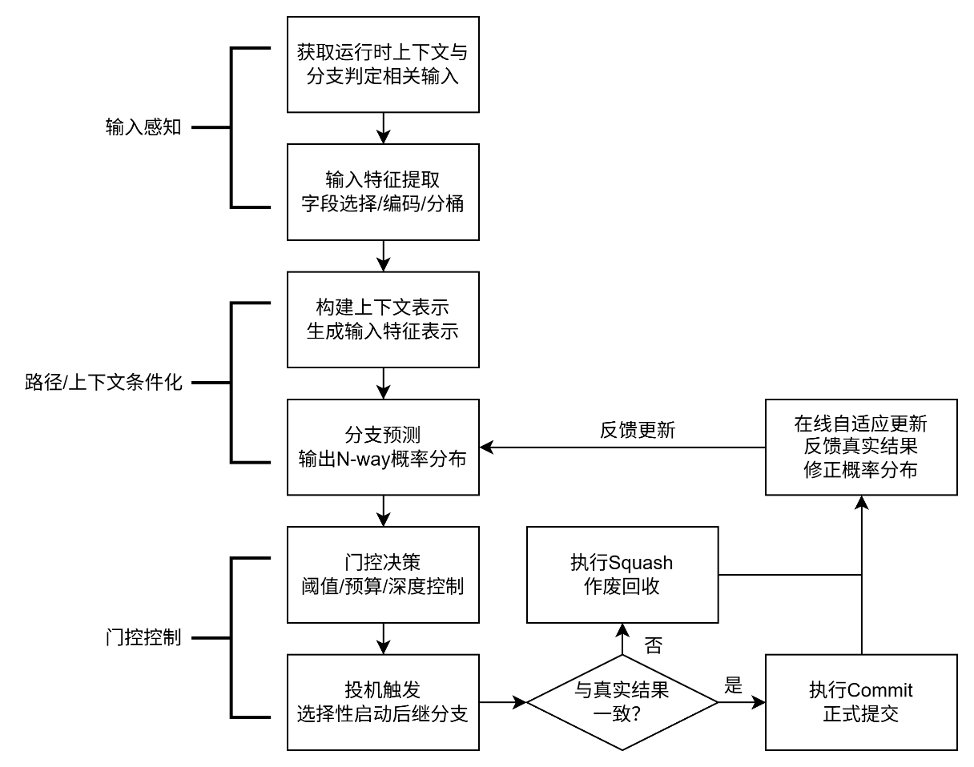
图1
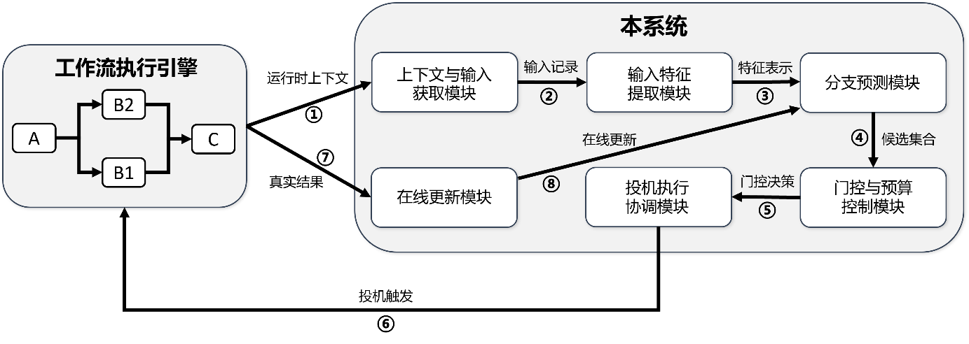
图2
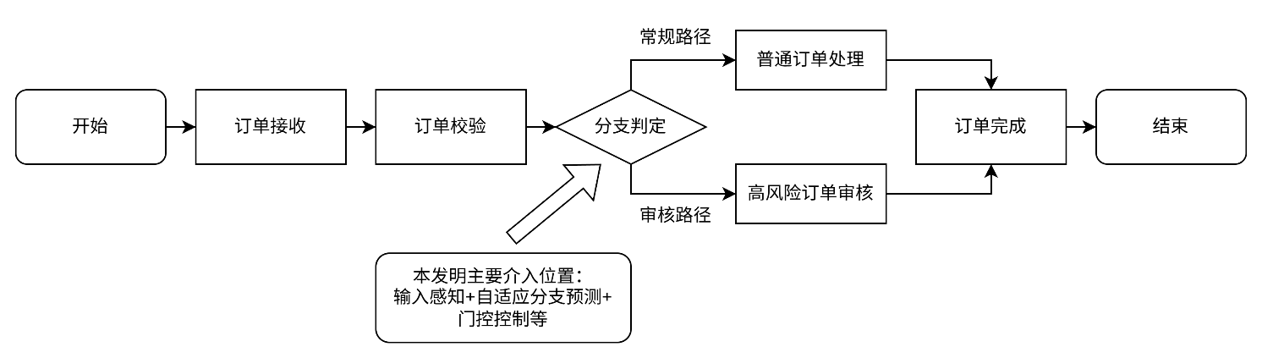
图3

